青 岛 理 工 大 学
课程实验报告
课程名称 | Web前端基础及框架 | 班级 | 软件233 | 实验日期 | 9.6
姓名 | 梁金航 | 学号 | 202301050610 | 实验成绩
实验名称 | 实验1 HTML实验
实验目  及要求 | 学习使用编辑器Notepad++或Dreamweaver，掌握HTML文档的基本结构，掌握HTML中各种标记的应用，重点掌握列表标记、超链接标记、表格标记及表单标记的使用。
实验环境 | HTML5
实验内容 | 结合自己的兴趣爱好，设计一个小型网站（如美食介绍网站、动漫简介网站、明星简介网站等），要求尽可能多的使用到所学的HTML标记，且必须使用到列表标记、超链接标记、表格标记及表单标记。参考课本第一篇的内容，实现该Web项目
实  验  步  骤 | 1、熟悉编辑器Notepad++或Dreamweaver（两个软件的安装文件可在QQ群下载。相对于Notepad++，Dreamweaver具备可实时展示页面效果的特点）  2、网站构思与设计  3、HTML标记查询与掌握  4、网站实现
调  试  过  程  及  实  验  结  果 | 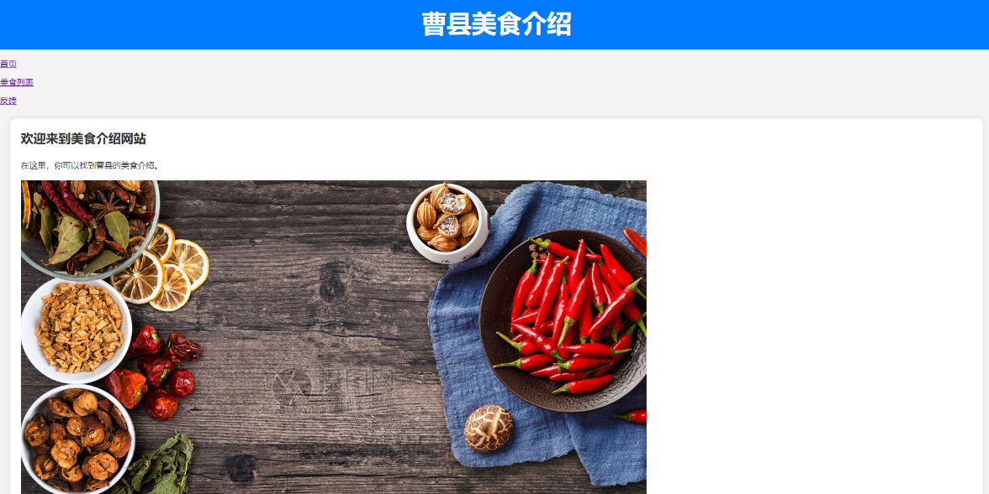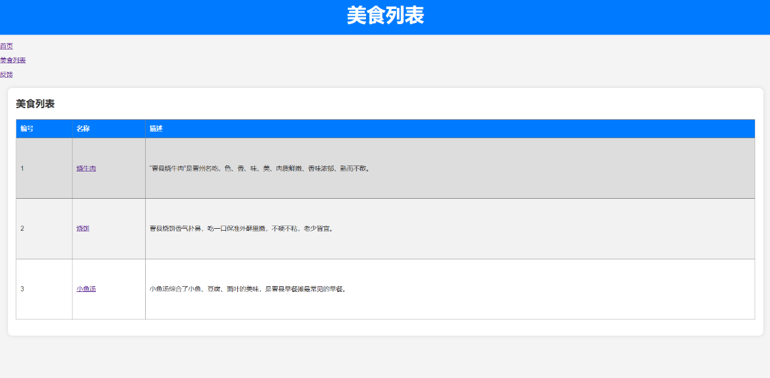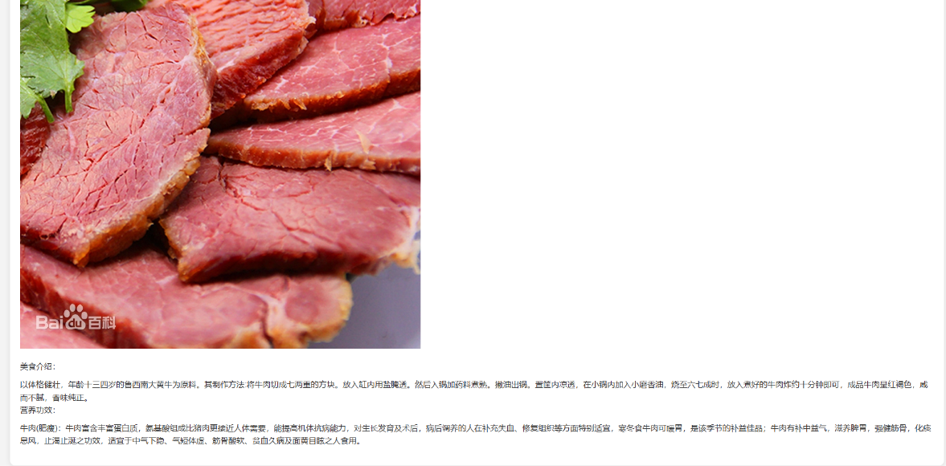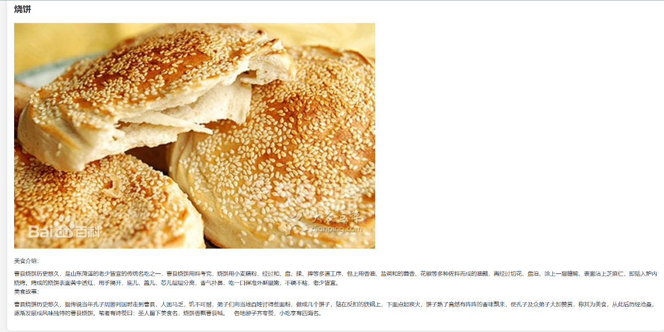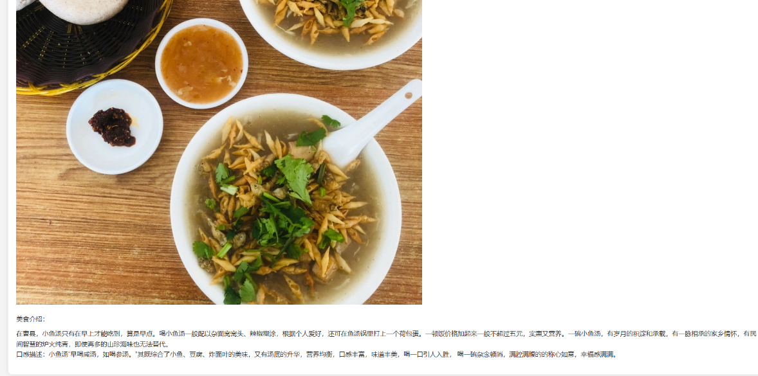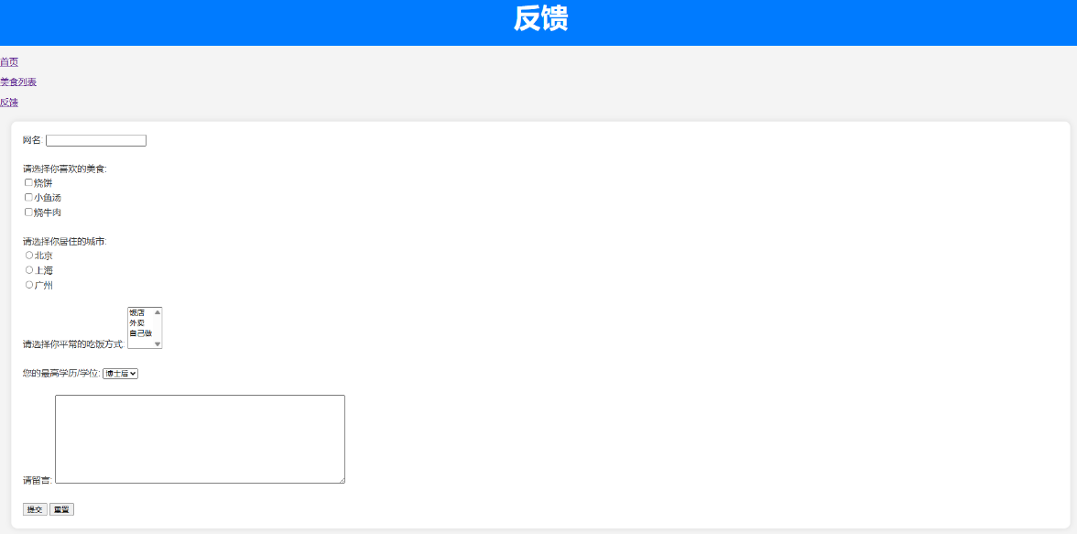
总  结 | 本次实验帮我熟悉了html的基础语法，也巩固了我对一些标签的掌握程度。
源程序 | <!DOCTYPE html>  <html lang="zh-CN">  <head>  <link rel="stylesheet" href="styles.css">  <meta charset="GB 2312">  <meta name="viewport" content="width=device-width, initial-scale=1.0">  <title>曹县美食介绍</title>  </head>  <body>  <header>  <h1>曹县美食介绍</h1>  </header>  <ul>  <li><a href="index.html">首页</a></li>  <li><a href="menu.html">美食列表</a></li>  <li><a href="feedback.html">反馈</a></li>  </ul>  <section>  <h2>欢迎来到美食介绍网站</h2>  <p>在这里，你可以找到曹县的美食介绍。</p>  <img src="background.jpg" alt="背景">  </section>  </body>  </html>  <!DOCTYPE html>  <html lang="zh-CN">  <head>  <meta charset="GB 2312">  <meta name="viewport" content="width=device-width, initial-scale=1.0">  <title>美食列表</title>  <link rel="stylesheet" href="styles.css">  </head>  <body>  <header>  <h1>美食列表</h1>  </header>  <ul>  <li><a href="index.html">首页</a></li>  <li><a href="menu.html">美食列表</a></li>  <li><a href="feedback.html">反馈</a></li>  </ul>  <section>  <h2>美食列表</h2>  <table border="1" cellspacing="0" cellpadding="0" width="1600" height="500">  <thead>  <tr>  <th>编号</th>  <th>名称</th>  <th>描述</th>  </tr>  </thead>  <tbody>  <tr>  <td>1</td>  <td><a href="details1.html">烧牛肉</a></td>  <td>“曹县烧牛肉”是曹州名吃，色、香、味、美、肉质鲜嫩、香味浓郁、熟而不散。</td>  </tr>  <tr>  <td>2</td>  <td><a href="details2.html">烧饼</a></td>  <td>曹县烧饼香气扑鼻，吃一口保准外酥里嫩，不硬不粘，老少皆宜。</td>  </tr>  <tr>  <td>3</td>  <td><a href="details3.html">小鱼汤</a></td>  <td>小鱼汤综合了小鱼、豆腐、面叶的美味，是曹县早餐摊最常见的早餐。</td>  </tr>  </tbody>  </table>  </section>  </body>  </html>  <!DOCTYPE html>  <html lang="zh-CN">  <head>  <link rel="stylesheet" href="styles.css">  <meta charset="GB 2312">  <meta name="viewport" content="width=device-width, initial-scale=1.0">  <title>美食详情</title>  </head>  <body>  <header>  <h1>美食详情</h1>  </header>  <ul>  <li><a href="index.html">首页</a></li>  <li><a href="menu.html">美食列表</a></li>  <li><a href="feedback.html">反馈</a></li>  </ul>  <section>  <h2>烧牛肉</h2>  <div class="content">  <img src="shaoniurou.jpg" alt="烧牛肉">  <ul>  <li>美食介绍：</li>  以体格健壮，年龄十三四岁的鲁西南大黄牛为原料。其制作方法:将牛肉切成七两重的方块。放入缸内用盐腌透。然后入锅加药料煮熟。撇油出锅。置筐内凉透，在小锅内加入小磨香油，烧至六七成时，放入煮好的牛肉炸约十分钟即可，成品牛肉呈红褐色，咸而不腻，香味纯正。  <li>营养功效：</li>  牛肉(肥瘦)：牛肉富含丰富蛋白质，氨基酸组成比猪肉更接近人体需要，能提高机体抗病能力，对生长发育及术后，病后调养的人在补充失血、修复组织等方面特别适宜，寒冬食牛肉可暖胃，是该季节的补益佳品；牛肉有补中益气，滋养脾胃，强健筋骨，化痰息风，止渴止涎之功效，适宜于中气下隐、气短体虚、筋骨酸软、贫血久病及面黄目眩之人食用。  </div>  </section>  </body>  </html>  <!DOCTYPE html>  <html lang="zh-CN">  <head>  <link rel="stylesheet" href="styles.css">  <meta charset="GB 2312">  <meta name="viewport" content="width=device-width, initial-scale=1.0">  <title>美食详情</title>  </head>  <body>  <header>  <h1>美食详情</h1>  </header>  <ul>  <li><a href="index.html">首页</a></li>  <li><a href="menu.html">美食列表</a></li>  <li><a href="feedback.html">反馈</a></li>  </ul>  <section>  <h2>烧饼</h2>  <div class="content">  <img src="shaobing.jpg" alt="烧饼">  <ul>  <li>美食介绍：</li>  曹县烧饼历史悠久，是山东菏泽的老少皆宜的传统名吃之一，曹县烧饼用料考究，烧饼用小麦精粉，经过和、盘、揉、摔等多道工序，包上用香油、盐调和的茴香、花椒等多种佐料而成的油瓤，再经过切花、盘沿、涂上一层糖稀、表面沾上芝麻仁，即贴入炉内烧烤。烤成的烧饼表面黄中透红，用手揭开，底儿、盖儿、芯儿层层分离，香气扑鼻，吃一口保准外酥里嫩，不硬不粘，老少皆宜。  <li>美食故事：</li>  曹县烧饼历史悠久，据传说当年孔子周游列国时走到曹县，人困马乏，饥不可耐，弟子们向当地百姓讨得些面粉，做成几个饼子，贴在反扣的铁锅上，下面点起炭火，饼子熟了竟然有阵阵的香味飘来，使孔子及众弟子大加赞赏，称其为美食，从此后历经沧桑，逐渐发展成风味独特的曹县烧饼。笔者有诗赞曰：圣人留下美食名，烧饼香飘曹县城。 各地游子齐夸赞，小吃享有四海名。</ul>  </div>  </section>  </body>  </html>  <!DOCTYPE html>  <html lang="zh-CN">  <head>  <link rel="stylesheet" href="styles.css">  <meta charset="GB 2312">  <meta name="viewport" content="width=device-width, initial-scale=1.0">  <title>美食详情</title>  </head>  <body>  <header>  <h1>美食详情</h1>  </header>  <ul>  <li><a href="index.html">首页</a></li>  <li><a href="menu.html">美食列表</a></li>  <li><a href="feedback.html">反馈</a></li>  </ul>  <section>  <h2>小鱼汤</h2>  <div class="content">  <img src="xiaoyutang.jpg" alt="小鱼汤">  <ul>  <li>美食介绍：</li>  在曹县，小鱼汤只有在早上才能吃到，算是早点。喝小鱼汤一般配以杂面窝窝头、辣椒糊涂，根据个人爱好，还可在鱼汤锅里打上一个荷包蛋。一顿饭价格加起来一般不超过五元，实惠又营养。一碗小鱼汤，有岁月的积淀和承载，有一脉相承的家乡情怀，有民间智慧的炉火纯青，即使再多的山珍海味也无法替代。  <li>口感描述：小鱼汤“早喝咸汤，如喝参汤。”其既综合了小鱼、豆腐、炸面叶的美味，又有汤底的升华，营养均衡，口感丰富，味道丰美，喝一口引人入胜， 喝一碗杂念顿消，满腔满腹的的称心如意，幸福感满满。</li>  </ul>  </div>  </section>  </body>  </html>  <!DOCTYPE html>  <html lang="zh-CN">  <head>  <meta charset="GB 2312">  <meta name="viewport" content="width=device-width, initial-scale=1.0">  <title>用户调查</title>  <link rel="stylesheet" href="styles.css">  </head>  <body>  <header>  <h1>反馈</h1>  </header>  <ul>  <li><a href="index.html">首页</a></li>  <li><a href="menu.html">美食列表</a></li>  <li><a href="feedback.html">反馈</a></li>  </ul>  <section>  <form>  <label for="username">网名:</label>  <input type="text" id="username" name="username" required><br><br>  <label for="likedMusic">请选择你喜欢的美食:</label><br>  <input type="checkbox" name="likedMusic" value="摇滚乐">烧饼<br>  <input type="checkbox" name="likedMusic" value="爵士">小鱼汤<br>  <input type="checkbox" name="likedMusic" value="流行乐">烧牛肉<br><br>  <label for="livingCity">请选择你居住的城市:</label><br>  <input type="radio" name="livingCity" value="北京">北京<br>  <input type="radio" name="livingCity" value="上海">上海<br>  <input type="radio" name="livingCity" value="广州">广州<br><br>  <label for="favoriteSite">请选择你平常的吃饭方式:</label>  <select name="favoriteSite" id="favoriteSite" multiple>  <option value="新浪">饭店</option>  <option value="雅虎">外卖</option>  <option value="搜狐">自己做</option>  </select><br><br>  <label for="educationLevel">您的最高学历/学位:</label>  <select name="educationLevel" id="educationLevel">  <option value="博士后">博士后</option>  <option value="博士">博士</option>  <option value="硕士">硕士</option>  <option value="其他">其他</option>  </select><br><br>  <label for="message">请留言:</label>  <textarea name="message" id="message" cols="70" rows="10"></textarea><br><br>  <input type="submit" value="提交">  <input type="reset" value="重置">  </form>  </section>  </body>  </html>  body {  font-family: Arial, sans-serif;  line-height: 1.6;  margin: 0;  padding: 0;  background-color: #f4f4f4;  color: #333;  }  header {  background-color: #007BFF;  padding: 10px;  text-align: center;  color: white;  font-size: 1.5em;  font-weight: bold;  }  header h1 {  margin: 0;  }  nav ul {  list-style: none;  padding: 0;  }  nav ul li {  display: inline;  margin-right: 10px;  }  nav ul li a {  text-decoration: none;  color: #007BFF;  padding: 5px 10px;  border-radius: 5px;  transition: background-color 0.3s ease;  }  nav ul li a:hover {  background-color: #007BFF;  color: white;  }  section {  padding: 20px;  margin: 20px;  background-color: white;  box-shadow: 0 0 10px rgba(0, 0, 0, 0.1);  border-radius: 10px;  }  section h2 {  margin-top: 0;  }  table {  width: 100%;  border-collapse: collapse;  margin-bottom: 20px;  }  table th, table td {  padding: 10px;  text-align: left;  }  table th {  background-color: #007BFF;  color: white;  }  table tr:nth-child(even) {  background-color: #f2f2f2;  }  table tr:hover {  background-color: #ddd;  }  ul {  list-style: none;  padding-left: 0;  }  ul li {  margin-bottom: 10px;  }

